Discurs de Clausura per La Món Estimant Puja per la Pau el 26 de Març de 2012

26 de març de 2012

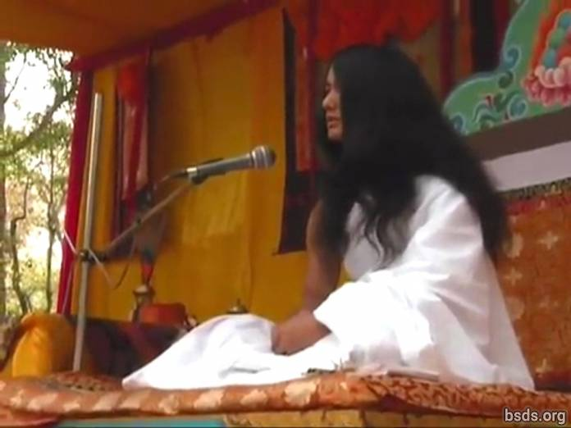

1. Que totes les Sanghas [1] mantenint la disciplina del Dharma [2] reunides a la Món Estimant Puja per la Pau [3] mostrin unificació al món unint tots els éssers sensibles dins els petimetres del poder del Dharma superant totes les il·lusions i obstacles del passat, present i dies a venir.

2. El sender sobre el camí del Veritable Dharma sent seguit, il·luminació perfecta sent complerta, l'enteniment de pau mundial i el sentiment de Maitri (Estimant Amabilitat) sent establerts, que l'adquisició del Món Dharma sigui feta manifesta.

Que tots els éssers siguin feliços. Que així sigui.

________________________________

Notes:

1) Sangha – assemblea/grup amb meta, visió, propòsit comuns.

2) Dharma – Veritat Universal i Còsmica, just deure, camí virtuós, llei alliberant.

3) Puja – ritual, adoració, cerimònia, pregàries.

https://bsds.org/ca/news/125/discurs-de-clausura-per-la-mon-estimant-puja-per

